Přihláška projektu do předmětu Pokročilé programování
Téma projektu: Věrnostní systém lékárenského řetězce
Jméno a příjmení | Odpovědnost | Odhad časové náročnosti
Jaromír Šplíchal | řešitel | 20md

Členové týmu:

Popis řešeného problému (do 10 řádků)
Realizace REST API pro věrnostní systém lékárenského řetezce .. jedná se o projekt připravovaný pro konkrétní obchodní řetězec. Jde o centrální registr zákaznických účtů, na kterých jsou evidovány informace o zákaznících, evidenci nákupů, poskytnutých odměn, kreditů apod.
Uživateli jsou
1. SW lékárny (desktop aplikace, v produkci, jsem vedoucí vývojář) .. který prostřednictvím REST API provádí CRUD nad databází věrnostních kont, expedičních případů, může zjišťovat historii nákupů, poskytnutých odměn
2. SW marketingového oddělení + správce věrnostního systému (webová aplikace, v přípravě) .. provádí vyhodnocení provozu, nastavuje parametry systému, zpracovává statistiky, může provádět i CRUD nad DB věrnostních kont
3. SW účetního oddělení .. provádí kvartálně přeúčtování realizovaných odměn mezi provozovnami (v plánu)
Základní Use Case model:
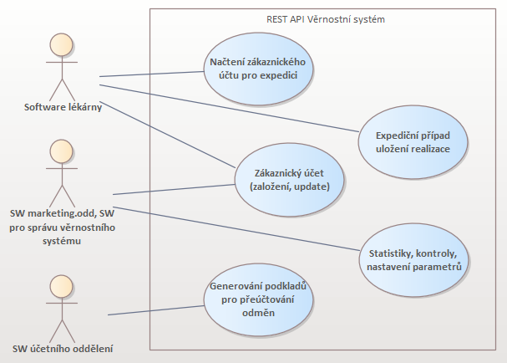

Předběžná architektura systému:
Konektivita a práce s databází
probíhá prostřednictvím (EF) instance třídy AppDbContext realizující rozhraní DbContext. Tato třída obsahuje kolekce DbSet<TEntity> .. kde TEntity jsou “datové” třídy KartaData pro věrnostní konta, ExpediceData expediční případy, atd pro nákupy, odměny, provozovny. ORM je provedeno prostřednictvím EF
Endpointy API
obsluhují kontrolery, které realizují potřebné operace a úkony prostřednictvím obchodních objektů “facades” .. KartyFacades pro věrnostní konta, ExpediceFacades expediční případy, atd
Fasády
V těchto fasadách se používají
.. instance datových tříd pro načítání dat a zajištění persistence dat
.. instance tříd (contracts) pro CRUD např. KartaCreate pro založení konta, KartaUpdate pro aktualizaci konta, KartaA pro obsluhu dotazů na karty, obvykle JSON v body request a response
Použité technologie:
vývojové prostředí Microsoft Visual Studio Community 2019
framework .Net 5, EF, LINQ
jazyk C#
autentizace OAuth 2.0, JWT
data MSSQL server
formát dat JSON
Poznámky. informace
- Návrh projektu a základní struktura (skelet-prototyp, ukázkový kontroler, fasáda, datová třída a další) vznikla při školeních a konzultacích s Ing.Miroslavem Holcem (abs. FIM :).
Jsem hlavním vývojářem tohoto REST API, občas probíhají konzultace Ing.Holcem
- Jsem autorem návrhu REST API endpointů, kontrolerů, ORM, datových tříd, tříd contracts, atd.
- Na základě tohoto schématu jsem pro zmíněný obchodní řetězec realizoval již 2 REST API , která jsou v produkčním provozu .. TranServ pro oběh dokladů a CentData pro správu a poskytování aktualizací a centrálních číselníků
- GIT .. příliš se mi nechce dávat projekt na GIT resp. ho tam verzovat .. je to nutné ?

